**캡스톤 디자인 I**

**종합설계 프로젝트**

|  |  |
| --- | --- |
| **프로젝트 명** | *음성인식 머신러닝에 기반한 핵심 요약본 추출 웹 서비스* |
| **팀 명** | *Summer* |
| **문서 제목** | 수행 계획서2.0 |

|  |  |
| --- | --- |
| **Version** | 2.0 |
| **Date** | 2019-04-17 |

|  |  |
| --- | --- |
| **팀원** | 김기성 (조장) |
| 김윤성 |
| 양성호 |
| 정경진 |
| 정예원 |

|  |
| --- |
| **CONFIDENTIALITY/SECURITY WARNING**  이 문서에 포함되어 있는 정보는 국민대학교 전자정보통신대학 컴퓨터공학부 및 컴퓨터공학부 개설 교과목 캡스톤 디자인I 수강 학생 중 프로젝트 “음성인식 머신러닝에 기반한 핵심 요약본 추출 웹 서비스”을 수행하는 팀 “Summer”의 팀원들의 자산입니다. 국민대학교 컴퓨터공학부 및 팀 “Summer”의 팀원들의 서면 허락없이 사용되거나, 재가공 될 수 없습니다. |

**문서 정보 / 수정 내역**

|  |  |
| --- | --- |
| **Filename** | 수행계획서2.0.docx |
| **원안작성자** | 김기성, 김윤성, 양성호, 정경진, 정예원 |
| **수정작업자** | 김기성, 김윤성, 양성호, 정경진, 정예원 |

|  |  |  |  |  |
| --- | --- | --- | --- | --- |
| 수정날짜 | 대표수정자 | Revision | 추가/수정 항목 | 내 용 |
| 2019-03-10 | 김기성 | 1.0 | 최초 작성 | 개요 작성 |
| 2019-03-11 | 김윤성 | 1.1 | 내용 수정 | 개요, 개발 목표 작성 |
| 2019-03-11 | 양성호 | 1.2 | 내용 수정 | 배경 기술 작성, 참고문헌 작성 |
| 2019-03-11 | 정경진 | 1.3 | 내용 수정 | 개요, 개발 목표 작성 |
| 2019-03-11 | 정예원 | 1.4 | 내용 수정 | 배경 기술 작성, 개발일정 작성 |
| 2019-03-14 | 김기성 | 1.5 | 내용 수정 | 머리말 수정, 예시 문 삭제 |
| 2019-03-14 | 정예원 | 1.6 | 내용 수정 | 폰트수정, |
| 2019-03-14 | 양성호 | 1.7 | 내용 수정 | 목차 및 문단 수정 |
| 2019-04-13 | 김기성 | 1.8 | 내용 수정 | 개요 및 개발 목표 수정 |
| 2019-04-15 | 김윤성 | 1.9 | 내용 수정 | 개발 목표 수정 |
| 2019-04-17 | 양성호 | 2.0 | 내용 수정 | 피드백 반영 |
|  |  |  |  |  |

**목 차**

**1** **개요** 4

1.1 프로젝트 개요 4

1.2 추진 배경 및 필요성 4

1.2.1 개발하게 된 계기 4

1.2.2 음성 인식 후 필기요약 시장 기술 현황 5

1.2.3 개발할 시스템의 필요성 7

**2** **개발 목표 및 내용** 8

2.1 목표 8

2.2 연구/개발 내용 8

2.3 개발 결과 9

2.3.1 시스템 기능 요구사항 9

2.3.2 시스템 비 기능(품질) 요구사항 9

2.3.3 시스템 구조 10

2.3.4 결과물 목록 및 상세 사양 10

2.4 기대효과 및 활용방안 11

**3** **배경 기술** 12

3.1 기술적 요구사항 12

3.2 현실적 제한 요소 및 그 해결 방안 13

3.2.1 소프트웨어 13

**4** **프로젝트 팀 구성 및 역할 분담** 14

**5** **프로젝트 비용** 15

**6** **개발 일정 및 자원 관리** 16

6.1 개발 일정 16

6.2 일정별 주요 산출물 16

6.3 인력자원 투입계획 18

6.4 비 인적자원 투입계획 18

**7** **참고 문헌** 19

# **개요**

## 프로젝트 개요

연설이나 발표, 공표 등 음성을 통한 많고 긴 내용을 사람들이 모두 흡수하고 이해하기에는 무리가 있다. 중대하거나 중요한 내용이지만 그만큼 내용의 양도 많아지고 길어 지기 때문에 사람이 집중하는 시간에는 한계가 있어서 중요한 부분을 놓칠 수도 있다. 그러하기 때문에 방송을 통해 다시 보기를 하거나, 영상을 녹화하거나, 음성을 녹음하는 등 다양한 방법으로 내용을 백업하여 나중에 다시 활용하고 있다. 이 부분에 착안하여 사용 용도에 따라 음성 데이터를 텍스트로 변환한 후 그 텍스트로 변환된 문장을 중요 문장 단위로 추출하여 제공해주는 프로젝트를 계획하였다.

이 프로젝트의 전체적인 구조 및 개발 내용은 크게 3가지로 나뉜다.

* 음성인식을 위해 외부 API(Google Speech API)를 사용하여 음성데이터를 텍스트로 변환한 후 그 데이터를 서버에 저장한다.
* 서버에 저장된 텍스트 데이터를 요약 알고리즘을 적용하여 핵심 문장으로만 요약되도록 데이터를 가공한다.
* 가공된 데이터를 다시 가져와서 사용자에게 제공한다.

## 추진 배경 및 필요성

## 개발하게 된 계기

앞서 말한 연설이나 발표, 공표문 등 긴 음성 데이터를 듣고 한번에 핵심문장이 무엇인지 어떤 주제인지 파악하기 어렵다. 그래서 무엇이 핵심인지, 무슨 말을 했는지 파악하기 위해 방송으로 다시 보거나, 영상을 녹화하거나 음성을 녹음하는 등 음성 데이터를 백업하고 무슨 말을 했는지 이해하거나 요약본을 내기 위해 다시 처음부터 보거나 듣게 되는 번거로운 작업을 거치게 되는데, 이 과정을 자동화해보자는 아이디어에서 출발한 프로젝트이다.

타 스마트폰이나 녹음기 등 다른 디바이스로 녹음을 하여 필기로 변환하거나 타이핑으로 수작업해야 할 때 ‘이런 작업을 자동화해주거나 좀 더 간편하게 실행시킬 수 없을까’에 고안하여 개발하게 된 계기가 되었다.

이 프로젝트 개발로 인해 사용자는 단순하게 음성이 포함된 녹음 파일만 불러온다면 자동으로 텍스트로 변환되어 요약 필기까지 되니 매우 편리해질 것이다.

## 음성 인식 후 필기요약 시장 기술 현황

현재까지 조사한 바로는 음성인식을 하여 텍스트로 변환하는 프로그램이나 주어진 텍스트 내용을 축약시키는 요약프로그램은 무수히 많지만 음성인식 후 필기를 요약하는 프로그램이나 애플리케이션은 존재하지 않는다**.**

* **음성 인식 텍스트 변환기술 시장 현황**

1. **윈도우 음성인식(WSR)**

* 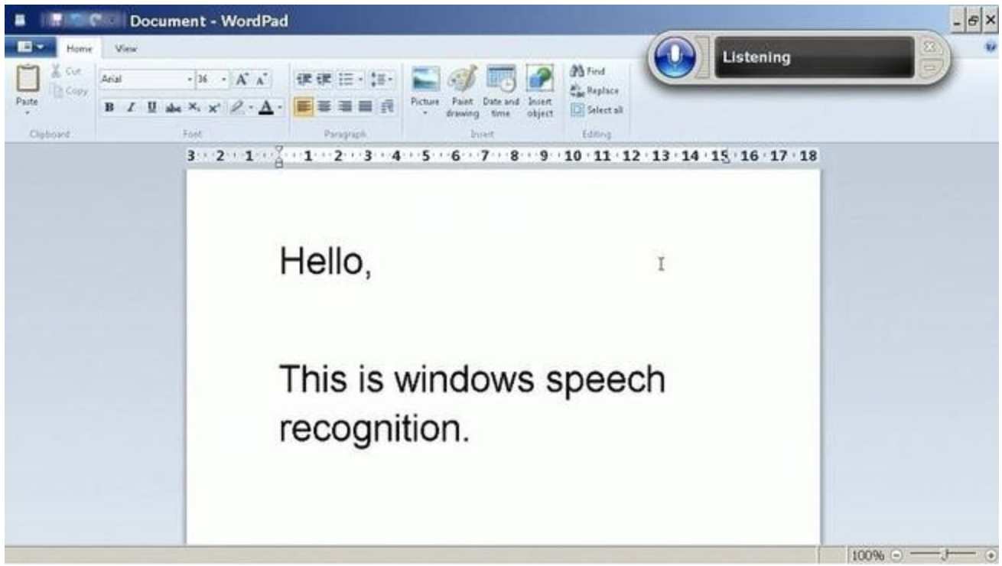

1. **뉘앙스 사의 Dragon Naturally Speaking**

* 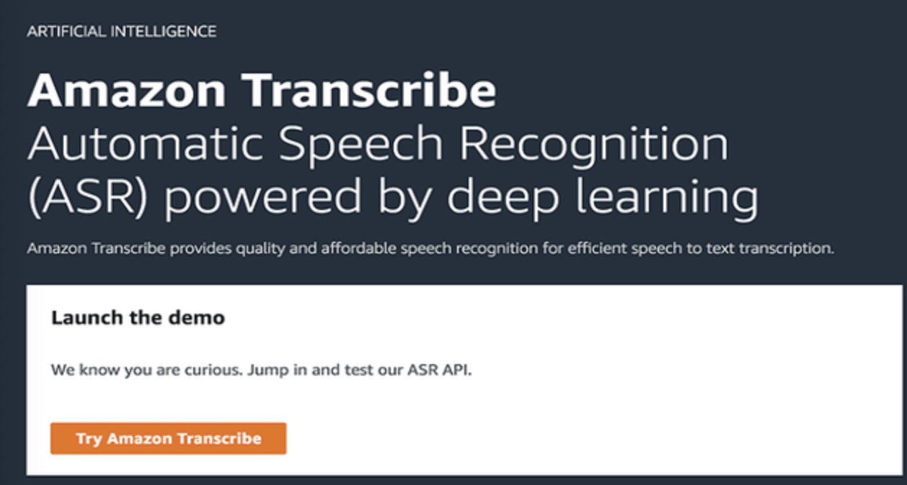
* **텍스트 내용 요약기술 시장현황**

1. **Resoomer**

* 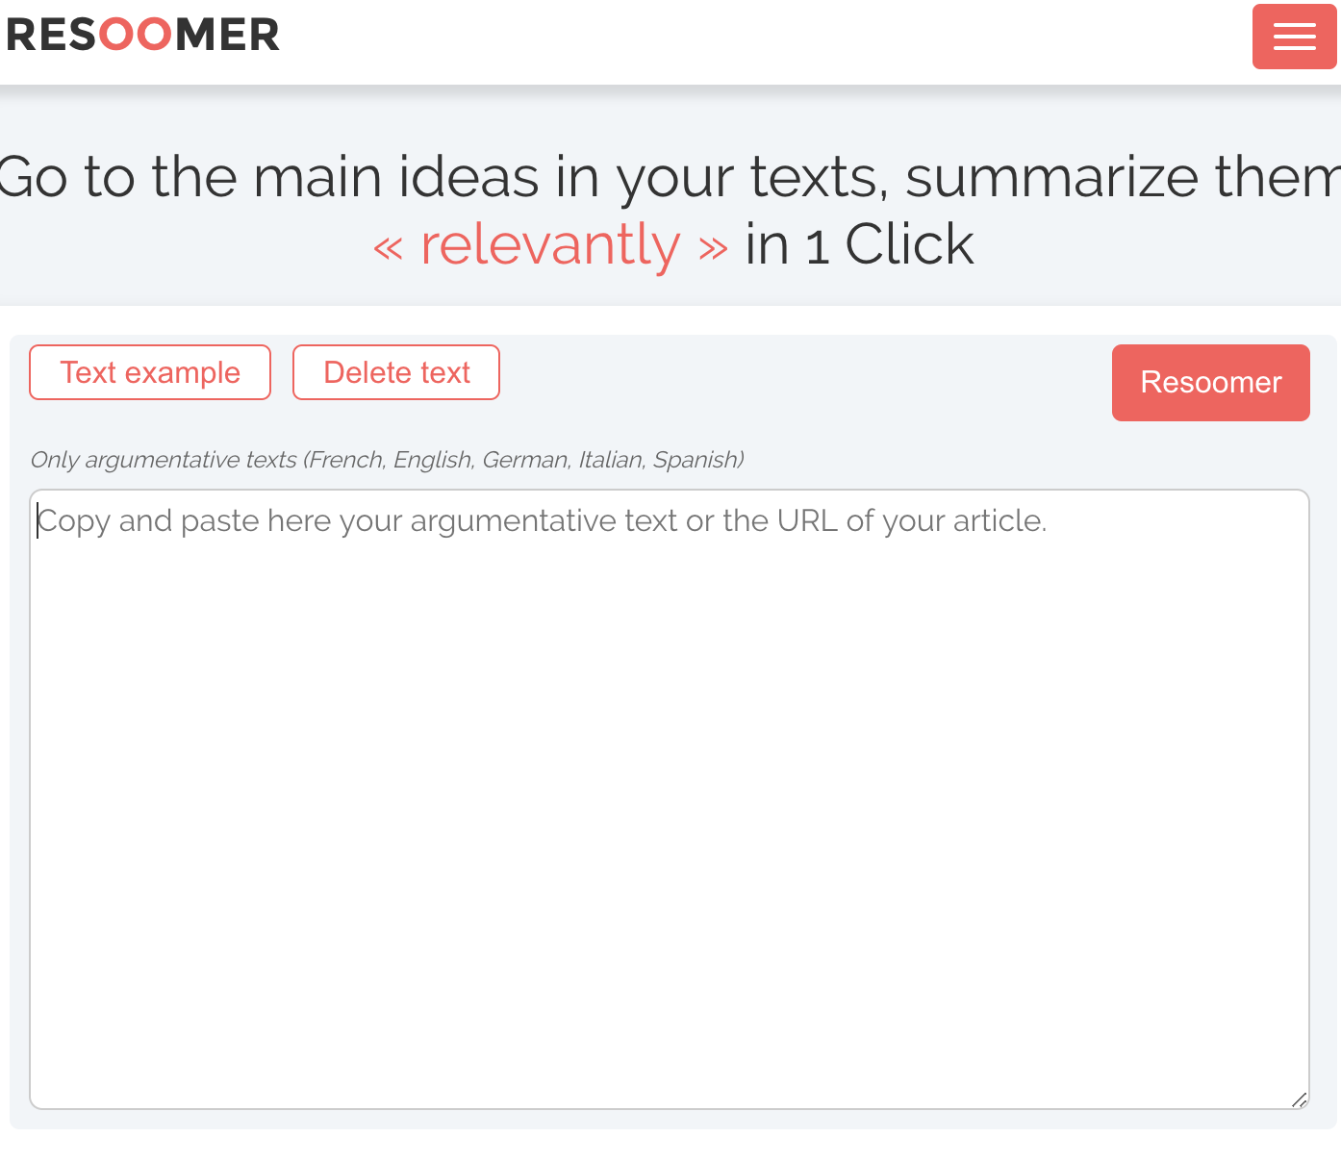

1. **Typecup**

* 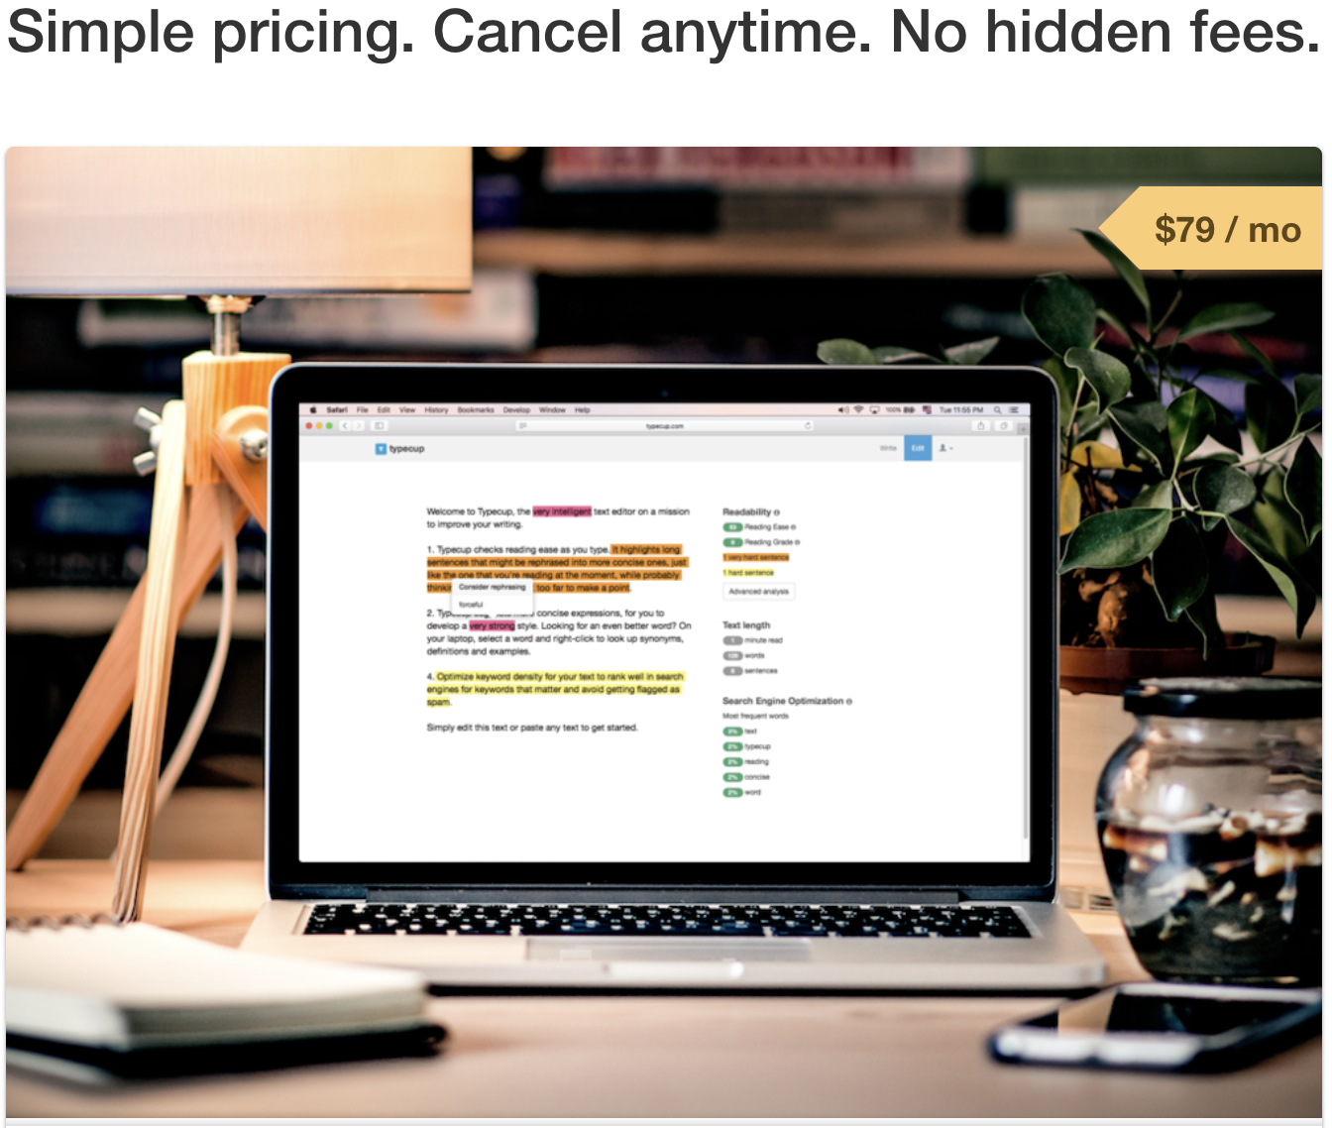

**❈ 각 기술에 대한 시장 현황은 존재하나 두 기술을 합친 기술은 존재하지 않았다.**

## 개발할 시스템의 필요성

앞서 언급했던 것과 같이 현재까지 음성인식 후 요약된 필기를 제공해주는 소프트웨어가 개발되어 있지 않다. 사용자 입장에서는 녹음파일의 데이터를 가시적으로 확인하고 싶고 더 나아가서 중요하거나 핵심으로 여겨지는 부분만을 접근하고 싶어하는 것이 대개 그렇다. 그래서 개발할 시스템으로 인해 문장을 요약하여 핵심적인 내용만을 제공받을 수 있게 하는 것이 필요하다 생각하였다.

예시로 공식적인 발표나 연설에서 음성 녹음을 하고 마친 뒤에 그 음성파일을 처음부터 끝까지 듣고 텍스트 변환하고 요약하는 번거로운 작업을 거쳐야만 한다. 이에 대해 사용자가 음성 파일만 있다면 텍스트 변환하여 음성 파일에 대한 모든 데이터를 확인할 수 있고 더 나아가 중요한 핵심문장들을 요약하여 확인할 수 있게 된다면 매우 편할 것이다.

이 소프트웨어를 사용하여 장문의 음성 데이터(연설, 수업, 미팅 등)에서 핵심적인 내용이나 중요한 부분을 놓쳐도 다시 정보를 얻을 수 있는 유용함을 얻을 수 있다.

# **개발 목표 및 내용**

# **목표**

* 미사여구가 많고 내용을 이해하기 어려우며 긴 동영상을 본다는 건 굉장히 큰 저항감을 일으킨다. 그러한 영상 들에서 핵심 내용이 무엇인지 궁금한 사람들에게 음성 파일에서 요약본, 키워드를 뽑아내어 쉽게 내용의 핵심을 이해할 수 있도록 하는 것을 목표로 한다.

## 연구/개발 내용

긴 녹음 파일을 API로 처리하면, 음성 파일이 텍스트로 변환되어 Transcript 속성에 종속된 값의 형태를 가진 Json 파일로 저장된다. Json 파일은 DB에 저장한다. 이때, API의 타임스탬프(Time Stamp) 마커 기능을 통해 각 단어가 파일의 어느 시간대에 출현하는지 나타내는 정보를 Json 파일에 함께 저장한다. 이 타임스탬프 정보를 이용하여 사용자는 원하는 단어를 검색하여, 그 단어가 포함된 파일과 출현시간을 알아낼 수 있다.

API의 출력결과인 Json 파일에서 Transcription만 추출, 저장하여 텍스트 파일(이해를 위해 스크립트라 부름)을 생성한다. 이 스크립트 파일에는 음성 파일에서 추출된 모든 문장이 포함되어 있다. 요약하는 과정에서 TF-IDF, TextRank 알고리즘을 사용한다. TF-IDF 알고리즘으로 문장 내에서 단어의 상대적인 가중치를 구한다. Python의 머신러닝 패키지인 Scikit-Learn을 이용해 TF-IDF 모델링을 수행한다. 그 결과 Sentence-Term Matrix가 생성된다. Matrix의 전치 행렬을 구하여 Correlation Matrix를 생성한다. 이것을 통해 문장(or단어)간 그래프로 나타낼 수 있다.

위 그래프를 입력 받아 TextRank 알고리즘을 적용한다.

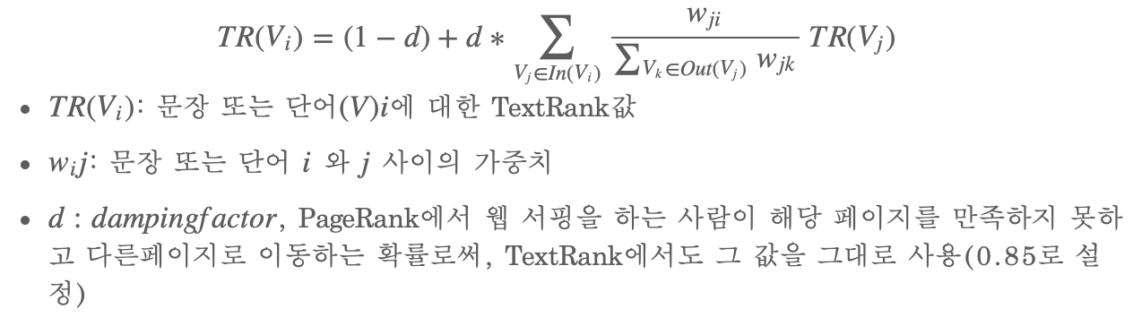

TextRank 알고리즘은 Text에 관해 Google의 PageRank 알고리즘을 활용한 알고리즘이다. PageRank에서 중요한 웹 사이트는 다른 웹 사이트로부터 링크를 많이 받는다는 점에서 착안해 Page의 랭킹을 매겨준다. TextRank에선 웹 사이트를 문장(or 단어)으로 치환해 사용한다. TextRank값이 높은 순서대로 정렬한 뒤 요약할 문장(or 단어)의 개수만큼 출력해 준다.

추출된 각 문서의 중요한 키워드를 리스트의 형태로 DB에 저장한다. 중요한 키워드는 제목 옆에 해시태그(Hash tag)의 형태로 표시해준다. 사용자는 해시태그만 보고 음성 파일의 요약된 텍스트와 음성 파일의 스크립트를 웹에서 볼 수 있다.

## 개발 결과

### 시스템 기능 요구사항

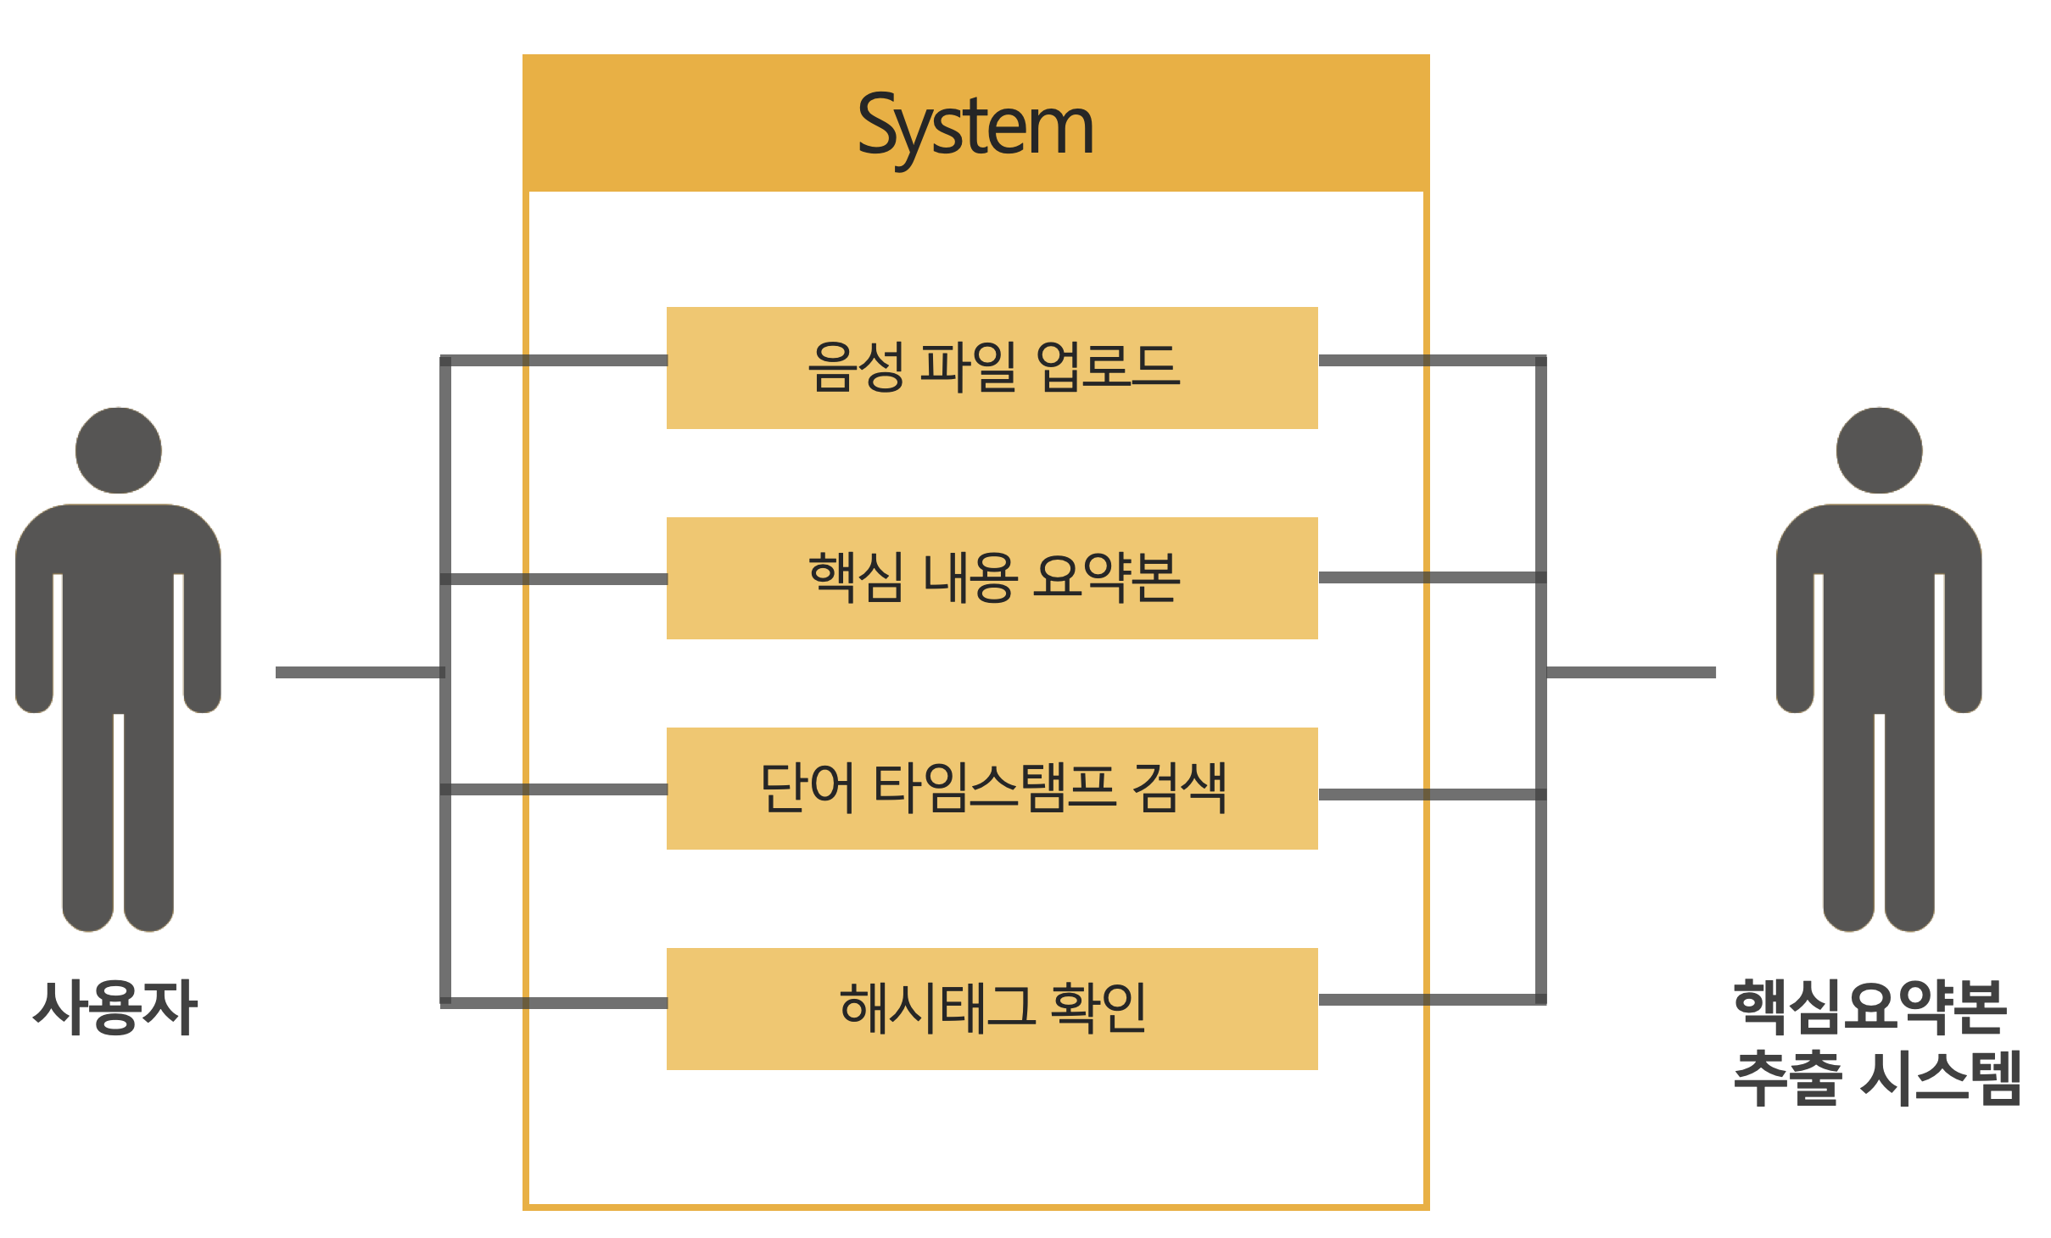

### 시스템 비 기능(품질) 요구사항

1. 음성파일을 입력 받고 핵심내용추출까지 걸리는 시간이 음성 파일 시간의 30% 이내여야 한다.
2. 입력으로 들어오는 음성 파일의 길이가 180분 이내여야 한다.

### 시스템 구조

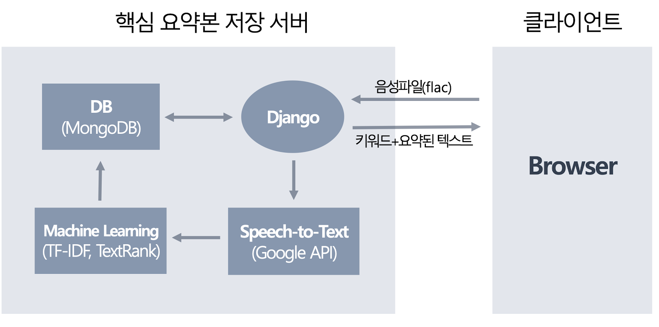

### 결과물 목록 및 상세 사양

|  |  |  |  |  |
| --- | --- | --- | --- | --- |
| **대분류** | **소분류** | **기능** | **형식** | **비고** |
| 파일 | 음성  파일 열기 | 스크립트로 변환하고 싶은 음성 파일을 넣는다. | flac | 이 외에 확장자 추후지원 |
| 텍스트  파일 저장 | 변환된 스크립트를 요약하고 키워드를 추출해서 저장한다. | txt |  |
| 입력 | 웹 | 강의 녹음 파일을 입력 받는다. | html |  |
| 출력 | 웹 | 요약된 텍스트를 보여준다. | html |  |
| 강의 파일마다 hashtag를 보여준다. | html |  |
| 웹서버 | 웹서버 | 클라이언트의 요청에 따라 필요한 파일에 대한 정보를 보여준다. | Django |  |

## 기대효과 및 활용방안

* 글을 읽고 난 후에 내가 이 글을 잘 이해하고 있는지를 알아보는 가장 간단한 방법은 요약해보는 것이다. 하지만 글을 요약하는 일은 여간 쉬운 일이 아니다. 짧은 신문기사를 요약하는 것도 어렵다고 생각하는데, 잘 이해되지 않는 전공지식을 요약하려면 굉장히 어려운 작업이 될 것이다. 이러한 작업을 도와주는데 이 프로그램이 도움을 줄 것이다. 사용자는 강의를 듣기 전 요약된 내용을 보고 ‘이러한 핵심 내용이 포함된 강의구나’ 생각하고 듣는다면 개념을 이해하는데 많은 도움이 될 것이다.
* 글에서 중요한 내용과 덜 중요한 내용을 구분해내는 것도 매우 어려운 일이다. 예를 들면, 강의 시간에 한 교수님의 농담이 강의 주제와 전혀 맞지 않는다면 불필요한 내용이다. 학생 입장에선 농담 부분을 빼고 중요한 지식을 얻고 싶어할 수도 있다. 그럴 경우, 이 프로그램에서 제공하는 요약본이 도움을 줄 수 있을 것이다.
* 여러 영상을 관리하고 있는 사용자의 경우, 영상 파일마다 어떠한 내용인지를 파일명으로 표현하는 데 번거로움이 따를 수 있다. 그럴 경우 영상 내용의 키워드를 추출해주는 이 프로그램의 기능을 이용해 어떠한 영상인지 대략적으로 파악할 수 있다.

# **배경 기술**

## 기술적 요구사항

서버 운영 체제 환경 : **Ubuntu Server 18.04 LTS**

서버 개발 환경: **Django**

개발 언어 : **Python 3.6이상, Html5, CSS, JS**

* 개발환경
  + 서버 구축
    - AWS EC2 : 원하는 가상 서버를 구축하고 보안 및 네트워크 구성과 스토리지 관리를 할 수 있게 한다. Django를 이용해 서버를 구축하고, MongoDB를 이용해 데이터를 참조한다.
    - MongoDB : Google Speech API의 요청 값으로 오는 JSON과 같은 동적 스키마형 문서들을 이용함에 있어 가장 적합한 형태의 DB이고, 특정한 종류의 애플리케이션을 더 쉽고 빠르게 데이터 통합을 가능케 한다.(자유 오픈 소스 소프트웨어)
    - Django : 고도의 데이터베이스 기반 웹사이트를 작성하는 데 적합하고 Python으로 이루어져 있다. 앞서, API 호출과 요약 단계에서 사용되는 언어 또한, Python이므로 한 가지 언어를 이용해 프로그램이 돌아가므로 실행 능력을 높일 수 있다.
  + 웹 제작
    - Brackets : 웹을 제작함에 있어 가볍고 편리한 툴이다. 확장 기능을 통해 다른 기능 등을 추가해 사용할 수 있다.
    - Visual Studio Code : 거의 모든 OS에서 사용가능한 소스 코드 편집기로, 디버깅 지원과 Git제어, 구문 강조 기능 등이 포함되어 있다.
* 프로젝트 결과물을 확인할 수 있는 환경
  + 사용자 환경
    - 서버가 구축된 데스크톱: 소프트웨어가 구동될 수 있는 데스크톱.
    - 최적의 결과를 얻는 방법: 16,000Hz 이상의 샘플링 레이트로 오디오를 캡처한다.
  + 서버 환경
    - 서버가 구축된 데스크톱: 결과물을 확인할 수 있는 소프트웨어가 설치되었는지 구현상에 문제가 없는지를 서버 자체에서 확인한다.

## 현실적 제한 요소 및 그 해결 방안

### **소프트웨어**

* 앱으로 개발했을 경우 사용자에게 보여지는 시각적인 자료에 한계가 있다.
  + 앱에서 웹을 개발하는 것으로 변경하였다.
* 특히 손실 코덱을 사용하는 경우, 과도한 백그라운드 노이즈와 에코는 정확도를 떨어뜨릴 수 있다.
  + 백그라운드 노이즈가 있는 경우 마이크를 최대한 사용자에게 가깝게 배치한다.
* 샘플링 레이트가 낮으면 정확도가 떨어질 수 있습니다.
  + 16,000Hz 이상의 샘플링 레이트로 오디오를 캡처한다.
* 여러 사람이 동시에 또는 다양한 음량으로 대화하는 경우, 대화는 백그라운드 노이즈로 해석되어 무시될 수 있다.
  + 한 명 이상에서 오디오를 캡쳐 하고 각 사람을 개별 채널에 녹음하는 경우, 각 채널을 개별적으로 보낸다.
* 불분명한 대명사를 처리하는 것에 대해 무엇을 가리키는지 정확히 파악하기 어렵다.
  + 대명사를 처리하는 coreference resolution 법을 이용하는 파이썬 패키지인 stanford dependencyparser 사용하여 대명사처리를 한다.

# **프로젝트 팀 구성 및 역할 분담**

|  |  |
| --- | --- |
| **이름** | **역할** |
| 김기성 | * 팀장 및 TF-IDF 와 TextRank 알고리즘을 이용한 텍스트 요약 기능을 구현. |
| 김윤성 | * TF-IDF 와 TextRank 알고리즘을 이용한 텍스트 요약 기능을 구현. |
| 양성호 | * UI설계 및 구현, Google Speech API 호출 및 Time Stamp 와 Hash Tag 기능을 구현. Django와 MongoDB를 이용해 서버를 구축하고 데이터를 관리. |
| 정경진 | * UI설계 및 구현, Google Speech API 호출 및 Time Stamp 와 Hash Tag 기능을 구현. Django와 MongoDB를 이용해 서버를 구축하고 데이터를 관리. |
| 정예원 | * UI설계 및 구현, Google Speech API 호출 및 Time Stamp 와 Hash Tag 기능을 구현. Django와 MongoDB를 이용해 서버를 구축하고 데이터를 관리. |

# **프로젝트 비용**

|  |  |
| --- | --- |
| **항목** | **예상치 (MD)** |
| 개발 환경 구축 | 10 |
| 개발 소스코드 GIT 관리 | 5 |
| 외부 API를 이용한 데이터 변환 | 10 |
| 서버 구축 및 관리 | 20 |
| 변환된 데이터에 요약 알고리즘 적용 | 30 |
| User Interface 구현 | 20 |
| 보고서 작성 및 PPT 작성 | 5 |
| 합 | 100 |

# **개발 일정 및 자원 관리**

## 개발 일정

|  |  |  |  |  |  |  |  |  |
| --- | --- | --- | --- | --- | --- | --- | --- | --- |
| **항목** | **세부내용** | **1월** | **2월** | **3월** | **4월** | **5월** | **6월** | **비고** |
| 요구사항분석 | 요구 분석 |  |  |  |  |  |  |  |
| SRS 작성 |  |  |  |  |  |  |  |
| 관련분야연구 | 주요 기술 연구 |  |  |  |  |  |  |  |
| 관련 시스템 분석 |  |  |  |  |  |  |  |
| 설계 | 시스템 설계 |  |  |  |  |  |  |  |
| 구현 | 코딩 및 모듈 테스트 |  |  |  |  |  |  |  |
| 테스트 | 시스템 테스트 |  |  |  |  |  |  |  |

## 일정 별 주요 산출물

|  |  |  |  |
| --- | --- | --- | --- |
| **마일스톤** | **개요** | **시작일** | **종료일** |
| 계획서 발표 | 개발 환경 완성 (GCC 설치, 기본 응용 작성 및 테스트 완료)  **산출물 :**   1. 계획서 발표 슬라이드 쇼(200초 미만) 2. 계획서 발표 슬라이드 화일(PDF화일) 3. 수행 계획서 화일(PDF화일) | ~ | 2019-03-15 |
| 설계 완료 | 시스템 설계 완료  **산출물 :**   1. 시스템 설계 사양서 | 2019-03-16 | 2019-03-23 |
| 중간 자문 평가 | 핵심 키워드 추출 및 요약본, 웹서버 구축, TimeStamp 기능  **산출물 :**   1. 프로젝트 1차 중간 보고서 2. 프로젝트 진도 점검 표 3. 1차분 구현 소스 코드 | 2019-03-24 | 2019-04-19 |
| 구현 완료 | 시스템 구현 완료  **산출물:**   1. 최종 소스 코드 | 2019-04-22 | 2019-05-20 |
| 테스트 | 시스템 통합 테스트  **산출물:**   1. 완성된 웹 사이트 | 2019-04-24 | 2019-05-23 |
| 최종 보고서 | 최종 보고  **산출물:**   1. 전시용 자료(포스터 및 소개 책자) 2. 온라인 평가용 자료 3. 최종결과보고서 | 2019-05-25 | 2019-05-31 |

## 인력자원 투입계획

|  |  |  |  |  |
| --- | --- | --- | --- | --- |
| **이름** | **개발항목** | **시작일** | **종료일** | **총개발일(MD)** |
| 김기성 | 팀장 및 TF-IDF 와 TextRank 알고리즘을 이용한 텍스트 요약 기능을 구현. | 2019-02-16 | 2019-05-30 | 20 |
| 김윤성 | TF-IDF 와 TextRank 알고리즘을 이용한 텍스트 요약 기능을 구현. | 2019-02-16 | 2019-05-30 | 20 |
| 양성호 | UI설계 및 구현, Google Speech API 호출 및 Time Stamp 와 Hash Tag 기능을 구현. Django와 MongoDB를 이용해 서버를 구축하고 데이터를 관리. | 2019-02-16 | 2019-05-30 | 20 |
| 정경진 | UI설계 및 구현, Google Speech API 호출 및 Time Stamp 와 Hash Tag 기능을 구현. Django와 MongoDB를 이용해 서버를 구축하고 데이터를 관리. | 2019-02-16 | 2019-05-30 | 20 |
| 정예원 | UI설계 및 구현, Google Speech API 호출 및 Time Stamp 와 Hash Tag 기능을 구현. Django와 MongoDB를 이용해 서버를 구축하고 데이터를 관리. | 2019-03-07 | 2019-05-30 | 20 |

## 비 인적자원 투입계획

|  |  |  |  |  |
| --- | --- | --- | --- | --- |
| **항목** | **Provider** | **시작일** | **종료일** | **Required Options** |
| AWS EC2 | Amazon | 2019-03-04 | 2019-06-31 |  |
| Google Cloud Platform | Google | 2019-03-04 | 2019-06-31 |  |
| 개발용 노트북 | 개별 지참 | 2019-03-04 | 2019-06-31 |  |
|  |  |  |  |  |

# **참고 문헌**

|  |  |  |  |  |  |  |
| --- | --- | --- | --- | --- | --- | --- |
| **번호** | **종류** | **제목** | **출처** | **발행 년도** | **저자** | **기타** |
| **1** | **서적** | **TextRank 알고리즘을 이용한 한국어 중요 문장 추출** | **누리미디어** | **2009** | **홍진표** |  |
| **2** | **웹** | **TextRank를 이용한 문서요약** | **https://excelsior-cjh.tistory.com/93** |  |  |  |
| **3** | **웹** | **Cloud Speech-to-Text문서** | **https://cloud.google.com/speech-to-text/docs/** |  |  |  |
| **4** | **웹** | **Django문서** | **https://docs.djangoproject.com/ko/2.1/** |  |  |  |
| **5** | **웹** | **The MongoDB 4.0 Manual** | **https://docs.mongodb.com/manual/?_ga=2.238564611.283686187.1552306197-1599669186.1552306197** |  |  |  |